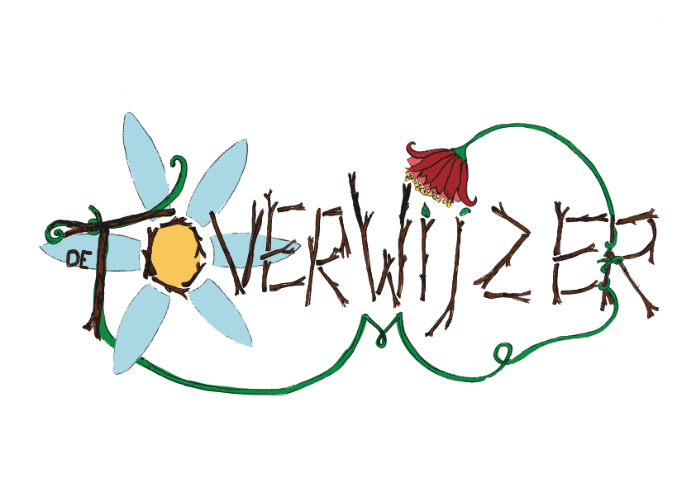
Obligatielening 2022

Renovatieproject basisschool de ToverWijzer

Beeld door Key Visuals

De ToverWijzer,
Methodeschool, basisonderwijs

Sint-Truidensesteenweg 26, 3300 Tienen www.toverwijzer.be

Contract en algemene voorwaarden van de obligatielening
Bedragen – termijnen – rentevoeten
Het bedrag dat de Toverwijzer wenst op te halen via de obligatielening ligt tussen minimaal € 0 en maximaal € 90.000.

- 120 certificaten van type A met een nominale waarde van € 250, een jaarlijkse rente van 1.00 %, een looptijd van 1 jaar.
- 60 certificaten van type A met een nominale waarde van € 250, een jaarlijkse rente van 1.78 %, een looptijd van 3 jaar.
- 60 certificaten van type B met een nominale waarde van € 250, een jaarlijkse rente van 2.56 %, een looptijd van 5 jaar.
- 60 certificaten van type C met een nominale waarde van € 250, een jaarlijkse rente van 3.33 %, een looptijd van 7 jaar.
- 60 certificaten van type D met een nominale waarde van € 250, een jaarlijkse rente van 4.50 %, een looptijd van 10 jaar.
Informatie over de intekenperiode en de modaliteiten
- Iedere meerderjarige geïnteresseerde (zowel in hoofde en als rechtspersoon) kan één of meerdere certificaten kopen tijdens de intekenperiode.
- De intekenperiode loopt van 1 september tot en met 31 oktober 2022.
- Inschrijven kan door het invullen van de informatiefiche in bijlage en storting op:
rekeningnummer BE94 7360 4078 3514 - BICCODE: KREDBEBB
met mededeling: Obligatielening + Naam
- Na ontvangst van de betaling en het ingevulde informatieblad worden de ontvangen bedragen ingeschreven in het obligatieregister, en worden de toegekende obligaties bezorgd aan de inschrijver.
- Er worden voor maximaal € 90.000 aan inschrijvingen aanvaard. De stortingen die ontvangen worden nadat dit bedrag is bereikt worden teruggestort.
- Inschrijvingen die het maximale bedrag per looptijd overtreffen, krijgen de keuze om hun storting teruggestort te krijgen of een andere beschikbare looptijd te kiezen.
- Een certificaat geeft recht op terugbetaling van de nominale waarde. De lening begint de dag na het afsluiten van de intekenperiode. De terugbetaling gebeurt op 1 november. De eerste keer zal dit gebeuren op 1 november 2023 voor de certificaten met een looptijd van 1 jaar.
- De obligaties zijn niet overdraagbaar, ze zullen enkel worden terugbetaald aan de initiële inschrijvers, in geval van overlijden, of scheiding van de inschrijvers wordt de obligatie proportioneel aan elke individuele inschrijver of erfgenaam uitbetaald, tenzij de inschrijvers of de erfgenamen unaniem aan de school laten weten aan wie er uitbetaald moet worden.

Informatie over de rentevoeten en de roerende voorheffing
- De inkomsten uit de obligaties – de interesten – zijn onderworpen aan een afhouding aan de bron: de roerende voorheffing die van toepassing is op het moment van de uitbetaling.
- De roerende voorheffing bedraagt 30% in 2021.
- De afhouding aan de bron van de roerende voorheffing moet worden uitgevoerd door de ToverWijzer. De vzw is dus de roerende voorheffing verschuldigd en doet hiervoor de aangifte.
- Interesten worden na afhouding van de roerende voorheffing gestort op 1 januari. De eerste keer zal dit gebeuren op 1 januari 2023.
- Voor particulieren is de roerende voorheffing bevrijdend. Aangezien de vzw de ToverWijzer de voorheffing afhouden aan de bron hoeven de interesten niet vermeld worden in de aangifte van de personenbelasting.

Informatie over het risico
- Alhoewel de kans op een faillissement zeer klein is door het prudente financiële beleid van de ToverWijzer en de stabiliteit van werking van een school dienen toch te vermelden dat een obligatielening een (beperkt) risicoproduct is. In het geval van een faillissement of stopzetting van de activiteiten van de ToverWijzer bestaat er de mogelijkheid dat het kapitaal niet zal worden terugbetaald aan de kredietverstrekker.

Informatie van de intekenaar (natuurlijke persoon)
Te bezorgen aan de ToverWijzer op papier, of ingescand aan joel@toverwijzer.be

Intekenaar:
Naam:
Voornaam:
Rijksregisternummer:
Telefoonnummer:
E-mailadres:

De soort & het aantal obligaties waar er wordt ingetekend:

Type | Jaarlijkse rente | Looptijd in jaren | Nominale waarde | Aantal
A | 1.00 % | 1 | € 250
B | 1.78 % | 3 | € 250
C | 2.56 % | 5 | € 250
D | 3.33 % | 7 | € 250
E | 4.50 % | 10 | € 250

Bankrekening gegevens waarop de interesten moeten worden betaald

Bank:

Rekeningnummer (IBAN):

Handtekening contactpersoon: |  | Datum:
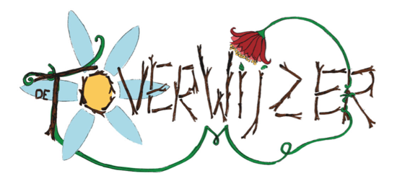
Informatie van de intekenaar (rechtspersoon)
Te bezorgen aan de ToverWijzer op papier, of ingescand aan joel@toverwijzer.be

Intekenaar:
Benaming:

Btw-nummer of kruispuntbanknummer:
Telefoonnummer contactpersoon:
E-mailadres contactpersoon:

De soort & het aantal obligaties waar er wordt ingetekend:

Type | Jaarlijkse rente | Looptijd in jaren | Nominale waarde | Aantal
A | 1.00 % | 1 | € 250
B | 1.78 % | 3 | € 250
C | 2.56 % | 5 | € 250
D | 3.33 % | 7 | € 250
E | 4.50 % | 10 | € 250

Bankrekening gegevens waarop de interesten moeten worden betaald

Bank:

Rekeningnummer (IBAN):

Handtekening contactpersoon: |  | Datum:

